UNIVERZITET U TUZLI - FAKULTET ELEKTROTEHNIKE
Godina studija: I Predmet: OSNOVI ELEKTROTEHNIKE

Zadaci za pismeni ispit –IV kolokvij – 02.07.2004.

1.) U električnom kolu na slici 1., potrebno je odrediti vrijednost elektromotorne sile E₁ tako da struja kroz otpornik R₂ bude jednaka nuli. Poznato je: E₂=10e^{j0}[V], E₃=10e^{jπ/2}[V], L₁=L₃=10[mH], C₁=C₂=100[μF], R₁=R₂=R₃=10[Ω], ω=1000[s⁻¹]. | 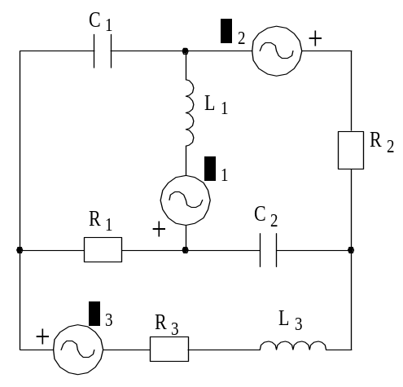
2.) U električnom kolu prostoperiodične struje prikazanom na slici 2., poznato je: E=j5[V], I_{s}=0,2[A], X_{L1}=50[Ω], X_{L2}=20[Ω], X_{M}=10[Ω]. Potrebno je odrediti struju I₂ i napon U₁. | 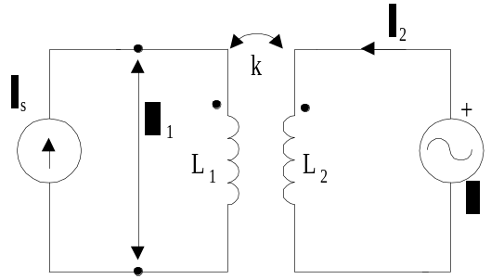
3.) Na mrežu trofaznog simetričnog faznog napona 220[V] priključeni su potrošači R=10[Ω] i X_{L}=X_{C}=20[Ω] kao na slici 3. Odrediti pokazivanje voltmetra. | 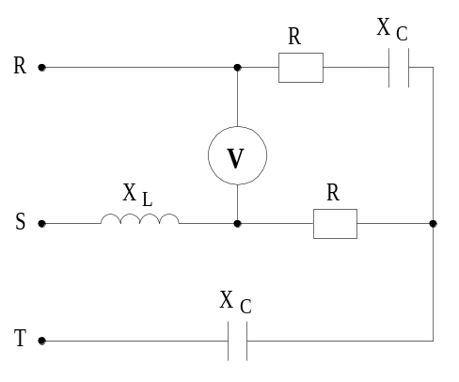

Predmetni nastavnik: dr.sci.Izudin Kapetanović, redovni profesor
Saradnici: Tatjana Konjić, docent
Majda Tešanović, asistent
Mensur Kasumović, asistent
Mario Pejdanović, asistent

